Россия, Республика Коми
Княжпогостский район
МБУ «Княжпогостский районный историко-краеведческий музей»

УЧЁТНАЯ КАРТОЧКА
мемориального объекта
памятник «НИКТО НЕ ЗАБЫТ»
___1____
(номер карточки)

- Населённый пункт и дата установки: Республика Коми, г.Емва,
ул.Дзержинского,
Сквер Памяти, 1971 год.
- Вид объекта: памятник истории.
- Размеры и краткое описание объекта: цоколь – монолитная плита, облицованная мраморной плиткой, 39,0 кв.м; бетонный постамент h=1,17m; скульптура в полный рост (бетон с каменной крошкой) h=2,91m ; факельная чаша вечного огня d=1,09 м.

- Дословный текст общей надписи: «Никто не забыт».

- Состояние: хорошее.

- Объект находится на балансе Администрации городского поселения «Емва».
- Фото объекта:
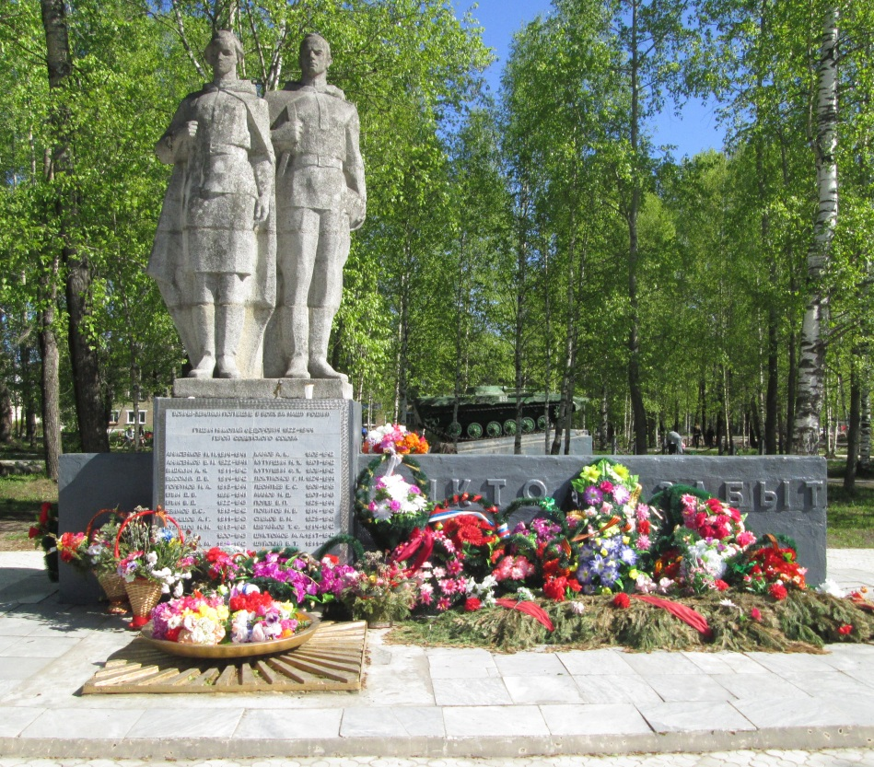

- Схема расположения в населённом пункте:
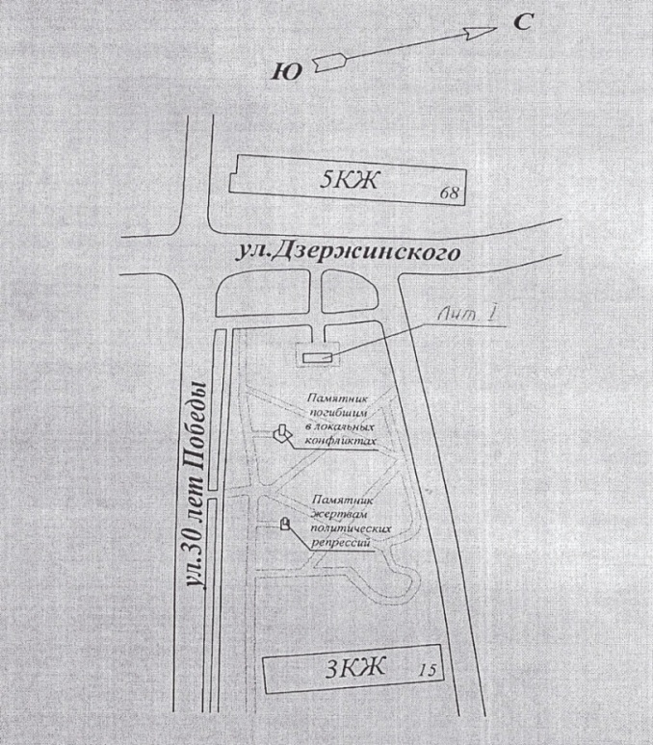
- Приложения к учётной карточке: надпись на плите-
Воины-земляки, погибшие в боях за нашу Родину
Гущин Николай Федорович 1922 – 1944
Герой Советского Союза
Анисенков И.И. 1914-1941 Канов А.К. 1909-1942
Анисенков В.И. 1922-1941 Кутуршин Н.Х. 1907-1942
Видякин А.Я. 1911-1942 Кутуршин Ф.Х. 1906-1942
Высоких Д.В. 1914-1942 Локтионов Г.Н. 1924-1944
Горбунов И.А. 1913-1944 Леонтьев Е.С. 1908-1945
Елин Д.В. 1896-1941 Манов Н.Д. 1907-1943
Елин В.Д. 1922-1943 Полев В.П. 1925-1944
Езимов В.С. 1913-1942 Политов Н.В. 1914-1943
Кузнецов А.Г. 1911-1943 Сивков В.Н. 1925-1943
Кузнецов Н.Н. 1913-1943 Цыганков Т.Ф. 1914-1942
Канев В.В. 1900-1943 Шуктомов М.А. 1917-1942
Коданев М.М. 1917-1942 Шуйский В.Т. 1911-1944
Коновалов В.И. 1914-1942

Руководитель администрации ГП «Емва»
__________________А.Б.Михайлов
М.п.
«___»________________2014г.
Руководитель администрации МР «Княжпогостский»
____________________В.И.Ивочкин
М.п.
«___»______________2014г.

